Introducción a la Lectura de Lacan II
La estructura del sujeto

Joël Dor

SERIE FREUDIANA
INTRODUCCION A LA LECTURA DE LACAN II
La estructura del sujeto
Joël Dor
Indice
PRÓLOGO 11
Primera parte: La infraestructura subjetiva y su tópica
1. El esquema R — El esquema I
Segunda aproximación a los procesos psicóticos 17
El esquema R 18
El esquema 1 28
2. El esquema óptico y los ideales de la persona.
Yo ideal e Ideal del yo 44
Segunda parte: El estatuto del sujeto y la función del rasgo unario
S. El cogito y su sujeto 71
4. El rasgo unario 83
El Uno y el amor 84
Del Uno al rasgo unario 87
Del rasgo unario al significante 92
5. El nombre propio y el rasgo unario 98
6. El significante, el unario y la identificación 104
7. La identificación 115
Tercera parte: La estructura del sujeto y el objeto a
8. El interior y el exterior.
La topología de la banda de Möbius 127
9. Dialéctica de la demanda y del deseo entre el sujeto y el Otro.
La topología del toro 144
10. El significante, el corte y el sujeto 178
El significante como corte 180
El sujeto como corte 187
El ser hablante (parlétre), el inconsciente y el acto
analítico 190
11. El sujeto, el objeto a y el fantasma $ 0 a.
La topología del cross-cap 209
Primerprocedimientodeconstrucción 210
Segwidoprocedimientodeconstrucción 216
Cuarta parte: El sujeto y la subversión de la lógica
12. De la negación al “no...todo” 239
13. La sexuación y sus fórmulas 253
14. “La mujer no existe”. “No hay relación sexual” 264
15. Ello no “cexa” de no escribirse 278
BIBLIOGRAFÍA 283
INDICE TEMÁTICO 293
INDICE DE AUTORES CITADOS 307

Prólogo
La tesis inaugural de Lacan: el inconsciente está estructurado como un lenguaje concluía con la dependencia del sujeto respecto del orden significante. Incluso si supusiésemos que su justificación principal se basa en el “retorno a Freud” — cuya obra fundadora permitió demostrar este argumento como la implicación esencial del inconsciente—, subsiste una pregunta. ¿Cómo circunscribir la naturaleza precisa de esa sujeción significante sobre la que la práctica analítica muestra continuamente que ordena la estructura misma de la subjetividad en el espacio de una alienación radical?
Al comienzo de los años sesenta, la reflexión de Lacan parece tener que abordar esa cuestión crucial en términos explícitos:
[...] esa suposición radical nuestra, que pone al sujeto en su constitución en la dependencia, en una posición segunda en relación con el significante, que hace del sujeto como tal un efecto del significante, no puede dejar de surgir de nuestra experiencia [...].
El significante determina al sujeto [...] por cuanto que, necesariamente, la experiencia analítica quiere decir eso. Pero sigamos las consecuencias de esas premisas necesarias. El significante determina al sujeto. El sujeto se estructura a partir de él [...] intento hacerles seguir más de cerca ese vínculo del significante con la estructura subjetiva.
A partir de esa época se inicia, de hecho, un viraje capital en el pensamiento de Lacan. A través del desarrollo de una sostenida reflexión a propósito de la identificación, la cuestión planteada por tal sujeción es ampliamente elucidada por medio de diversas formulaciones teórico-clínicas fundamentales referidas a la relación que “ex-siste” entre el sujeto, el objeto y el Otro, y a eso parece remitirse la dinámica del deseo en toda la contingencia significante que le conocemos en el ser hablante (parlêtre).
Por más que, a tal efecto, exponer la obra de Lacan pareciera una tarea densa y compleja, era conveniente en primer lugar conocer las referencias que jalonan su recorrido para intentar presentar, paso a paso, todas las articulaciones que puntúan su lógica interna.
Eso daba oportunidad de explicitar, en un enfoque discursivo, nociones tan fundamentales como el rasgo unario, la dialéctica de la demanda y del deseo, el corte, la identificación, el acto analítico, el fantasma, la sexuación... imprescindibles para comprender la constitución de la estructura del sujeto bajo el imperio de la lógica del significan te. Evidentemente, el análisis de ese problema representa uno de los momentos más densos y más complejos de la reflexión de Lacan. Eso explica la parte legítima que dedicó a las incursiones topológicas para tratar de hallarle una respuesta, no sin algunas explicaciones prudentes pero esenciales:
Les guío en una enseñanza que está gobernada por los caminos de nuestra experiencia. Puede parecer excesivo, cuando no importuno, que esos caminos susciten en mi enseñanza una forma de rodeos, inusitados digamos, que en ese sentido pueden parecer, hablando con propiedad, exorbitantes [...].
Sin embargo, no les debe sorprender que en nuestra explicación estén implicados campos, dominios tales como, por ejemplo [...] el de la topología, si de hecho hemos de recorrer los caminos que cuestionan un orden tan fundamental como la constitución más radical del sujeto como tal.
En consecuencia, parecía necesario describir metódica-mente la virtud operativa de esos objetos topológicos a condición de que estos soportes explicativos abstractos sean presentados de modo riguroso en una argumentación sintética que desmitifique su aridez en aras de una mayor claridad. Esperemos haberlo logrado, de manera que se verifique de modo más general, en relación con esta obra, una de las advertencias que solía reiterar Lacan:
Les pido disculpas por hacerles seguir un camino que puede parecerles árido, es indispensable que les haga conocer sus distintos pasos para mostrarles lo que podemos sacar de ellos.
Salvador de Bahía
Mayo de 1992

PRIMERA PARTE: LA INFRAESTRUCTURA SUBJETIVA Y SU TOPICA

1 - El esquema R - El esquema I. Segunda aproximación a los procesos psicóticos

Desde 1953, en el movimiento del “retorno a Freud”, Lacan pone el acento en la incidencia de los tres registros, Simbólico, Imaginario y Real, en la experiencia del inconsciente:
Creo que el retorno a los textos freudianos que han sido objeto de mi enseñanza desde hace dos años, me ha [...] dado la idea cada vez más certera de que la captación más global de la realidad humana es la realizada por la experiencia freudiana.
Y de inmediato, Lacan circunscribe el campo de esa experiencia a “tres registros que son sin lugar a dudas los registros esenciales de la realidad humana, registros claramente diferenciados que se denominan: lo simbólico, ¡o imaginario y lo real”.
Esas tres categorías (S.I.R.) son deducidas de modo progresivo en el transcurso de la minuciosa descodificación emprendida por Lacan en la relectura de Freud que propone a sus alumnos. Encontramos constante testimonio de ellas en todos los trabajos de Lacan elaborados a lo largo de los años cincuenta. Esto da cuenta de la importancia acordada a esas tres dimensiones cuya articulación constituye una de las claves de todo el edificio lacaniano.
Por una parte, la interacción de esas tres instancias se revela estructuralmente isomorfa a la dialéctica edípica tal y como Lacan especifica su dinámica, por la estela freudiana, a partir del estadio del espejo, de la función fálica, del complejo de castración y de la metáfora del Nombre del Padre. Por otra, el anudamiento de esos tres registros esboza el modo de estructuración de la subjetividad que Lacan no cesará de profundizar en la continuación de su obra. Así, se puede presentir la disparidad intrínseca de la constitución del sujeto: o sea su separación irreductible del objeto del deseo por mediación del fantasma.
El principio de esa estructuración subjetiva está consignado desde el montaje del esquema R cuya lógica expone Lacan en su artículo de 1957-58: “De una cuestión preliminar a todo tratamiento posible de la psicosis”. El enfoque de la psicosis resulta tanto más esclarecido cuanto que Lacan se esfuerza en este estudio por definir el contorno del proceso psicótico simbolizado en la transformación reglada del esquema R en esquema I, también designado como “esquema de Schreber”.
No obstante, a pesar de que estos dos esquemas son fundamentales en razón de la complejidad de los retos psíquicos que metaforizan, Lacan da muestras de una singular economía explicativa en el comentario que les dedica.

El esquema R

La densidad conceptual del esquema R sólo se aprecia verdaderamente al considerar su infraestructura interna. De ahí la necesidad de desplegar de manera lógica las diferentes fases que concurren a su construcción. Esa elaboración puede ordenarse de modo esquemático de la siguiente manera.
En el umbral de esa situación originaria habitualmente designada como relación de indistinción fusional, el niño está comprometido en una dinámica deseante alienada al deseo de la madre, puesto que está expresamente identificado con su falo. Observamos esa alienación típica representada por la identificación fálica en el nivel de la experiencia del estadio del espejo.
Convengamos en esquematizar esa relación por medio de la siguiente figura:
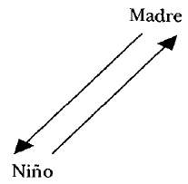
FIGURA 1
No obstante, la interacción dinámica del deseo entre la madre y el niño sólo es coherente en relación con la falta. En efecto, el presentimiento de lo que le falta a la madre se puede colmar imaginariamente con el objeto del deseo que no tiene. Por esa razón, de modo igualmente imaginario, el niño se identificará de buena gana con el objeto de lo que falta en el Otro.
Por lo tanto, el espacio de esta relación no traduce la experiencia de una pura y simple dualidad, y menos aún se trata ahí de “simbiosis”, término que se menciona con tanta frecuencia. La indistinción fusional sólo se funda porque le preexiste un tercer término: la falta y la existencia imaginaria de un objeto susceptible de colmarla: el falo. En consecuencia, lo que moviliza y alimenta la dinámica de la relación fusional es sin duda el objeto de la falta como tal. Esto plantea la necesidad de modificar el esquema originario, dando un lugar a la intercesión del falo imaginario ϕ:
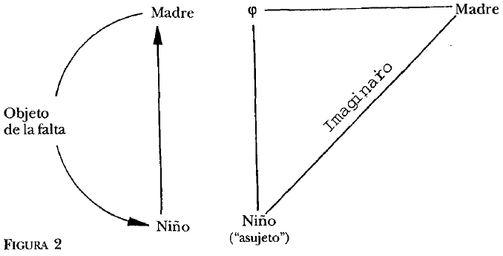
Esa primera configuración triangular que funda la lógica del deseo en el Edipo, sólo pone en juego una serie de componentes imaginarios. Al objeto fálico imaginario, que se supone que colma la falta del Otro, responde la identificación imaginaria del niño con tal objeto de la madre.
Ese primer triángulo madre-niño-falo, que representa el espacio del registro imaginario, constituye la célula básica del esquema R. Ya a partir de ese nivel arcaico podemos captar cómo el objeto del deseo interfiere en la organización potencial del sujeto, considerado en ese estadio como “asujeto” (Lacan). Al identificarse de modo imaginario con el objeto del deseo de la madre, el deseo del niño se realiza ya como deseo de deseo. La estructuración dinámica del deseo del sujeto como deseo de deseo del Otro encuentra de ese modo su punto de anclaje en ese proceso originario de identificación con el falo imaginario.
Avancemos en el curso de la dialéctica edípica hasta esa etapa decisiva marcada por la intrusión de la figura paterna en la relación de indistinción fusional madre-hijo. En lo esencial, esa intrusión se manifestará por un cuestionamiento de la identificación fálica sostenido por un doble esbozo de simbolización. Por una parte, el niño se muestra cada vez más sensible al interés que la madre acuerda al padre en la realidad. Por otra, desarrolla la convicción de que jamás logrará ser todo para el Otro en la realidad de su existencia. La repetición de esas experiencias reales irá suscitando de modo progresivo en el niño determinadas correlaciones significantes.
Si el niño no es todo para la madre —la prueba de ello es su interés por el padre—, no podría entonces ser el objeto que colma su falta. Así, la madre se descubre tanto más desprovista del falo en el espacio imaginario de la relación de indistinción fusional cuanto que el padre se significa como un polo de atracción que moviliza su deseo. Durante un tiempo, esas dos circunstancias significantes bastan para sostener la encarnación del padre imaginario, falo rival del niño en relación con el Otro. Únicamente esa figura del padre es susceptible de vectorizar una serie de desplazamientos decisivos en la lógica deseante del niño, de ahí en más suspendida a la pregunta: ¿"ser o no ser, ‘to be or not to be’, el falo?”
En primer lugar, un nuevo protagonista, el padre, irrumpe en la triangulación imaginaria madre-niño-falo.
En segundo lugar, el falo circula a partir del cuestionamiento de la identificación fálica.
Por otra parte, esa vacilación del lugar del falo suscita un desplazamiento de la propia madre respecto del espacio de configuración imaginaria originaria.
Por último, todas esas traslaciones van a distribuirse en función de la consistencia que adquieren las contingencias de la realidad a las que el niño, en adelante, ya no puede sustraerse.
El desplazamiento del lugar primitivo imaginario de la madre, correlacionado con la intrusión del padre bajo la influencia de la realidad, puede ser esquematizado de la siguiente manera:

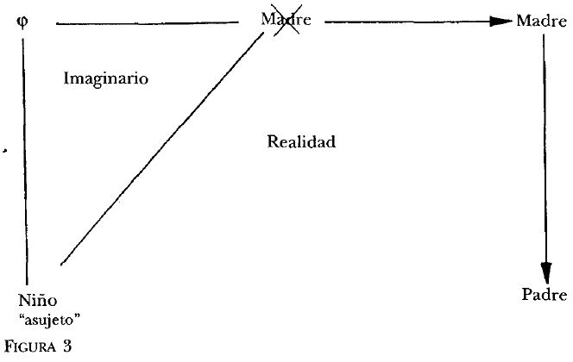
La primera fase, caracterizada por esos diversos desplazamientos, sería empero inoperante en la estructuración psíquica del sujeto si permaneciera fijada en ese estadio de la rivalidad fálica imaginaria entre el niño y el padre en relación con la madre. La dinámica que posibilitará al niño superar el cuestionamiento de su identificación fálica y, consecuentemente, desprenderse de ella, supone que sea él quien efectúe un desplazamiento. Este último es no sólo suscitado por diversos acontecimientos de la realidad, más allá del campo imaginario inicial, sino también —e incluso sobre todo— convocado por la incidencia de una mediación significante operada por la madre. Por lo demás, la dimensión simbólica irrumpe en la dialéctica edípica precisamente a través de esa mediación.
¿Cuáles son los resortes de esa mediación?
Es importante que la madre, tanto en sus maneras de ser como en el discurso para con el niño, le haga entender el papel privilegiado que desempeña el padre en relación con su propio deseo. De esta manera, se produce una prescripción simbólica consistente en significarle sin equívoco ni ambigüedad que ella espera obtener de él, de su hombre, el objeto que le falta. El niño recibe así del discurso materno la garantía de que no debe esperar nada de su identificación imaginaria con el falo, en la medida en que la madre sabe significarse simbólicamente como dependiente del padre y no de él en lo que respecta al objeto de su deseo.
Con frecuencia, de hecho, cuando la significación simbólica de esa dependencia materna adopta la forma de una parodia, pueden resultar comprometidas determinadas vías de estructuración psíquicas, abiertas con ulterioridad al niño. Lacan sitúa el “punto de anclaje” de las perversiones precisamente allí donde ambigüedades simbólicas y equívocos, al convertirse en regla en la realidad, fijan al niño al lugar de goce de la rivalidad fálica.
La mediación inducida por esa prescripción simbólica sólo es estructurante en la medida en que la existencia intrusiva del padre hace eco en ella de modo simbólico. Del mismo modo en que la madre debe significar al niño su dependencia deseante respecto del padre, este último no debe dejar de confirmar su incidencia proponiéndose como ése “que hace la ley a la madre”.
Entonces, puede hacerse un notable progreso en la lógica de los desplazamientos antes descritos. Un elemento suplementario exige ser tenido en cuenta: la incursión del registro simbólico que, de ahí en más, interviene en la nueva correlación instituida por el niño entre el padre y la madre. En efecto, esa dimensión precipita al niño hacia un lugar diferente en donde su deseo será puesto a prueba al enfrentarse con un nuevo reto: la dialéctica del tener. Eso supone que el niño haya renunciado a identificarse con el objeto del deseo de la madre, es decir que haya aceptado reconocer al padre no sólo como el que tiene el falo sino también como el que se lo puede dar a la madre dependiente de él a este respecto, puesto que ella no lo tiene.
Ese reconocimiento da cuenta del hecho de que el niño se propone así pasar bajo las horcas caudinas de la castración. Pero, además, ilustra un desplazamiento característico. Al dejar de estar sujeto al deseo de la madre, abandona su posición inicial de asujeto en aras de la posición de sujeto deseante que comienza a esbozarse. En consecuencia, ese desplazamiento modifica el modo de vinculación madre-niño que deja de participar de manera exclusiva del espacio imaginario de la triangulación originaria. Más allá de la prueba de la realidad, esa vinculación se ancla en el espacio simbólico al que quedan referidos de ahí en más el padre y la madre:
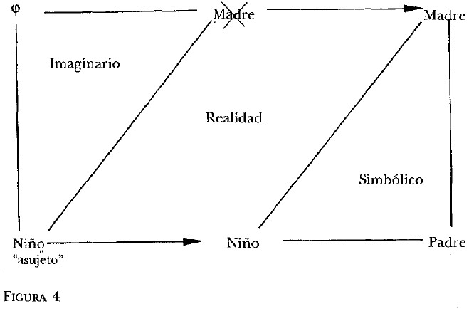
Esos diversos desplazamientos inducen incidencias interactivas en la estructuración subjetiva del niño. Si la línea de vinculación madre-niño (figura 3) traducía un tipo de relación estrictamente imaginaria, el desplazamiento respectivo de la madre y el niño dejará dos lugares vacantes donde se cristalizarán, en la organización psíquica, vestigios siempre presentes de esos lugares imaginarios anteriores.
En el lugar primitivo donde el niño había situado a la madre se constituirá una representación imaginaria del objeto fundamental del deseo (la madre), o sea la imagen especular “i”. En cuanto al lugar en que el niño se había situado en un inicio, dará lugar a una representación imaginaria de sí mismo: su yo “m”, trayendo así a la memoria el estatuto alienado de asujeto que era.
En el otro polo, correspondiente a la nueva posición del niño, se esboza, en cambio, algo del sujeto que debe ser bajo la instancia del Ideal del yo “I’’ que sólo puede advenir en relación con la incidencia simbólica del padre. Por ese motivo, el Ideal del yo I se inscribe de modo lógico en oposición al yo m en el espacio simbólico.
La organización del esquema se modifica en consecuencia. De ahí en adelante, el triángulo imaginario y el triángulo simbólico se distribuyen respectivamente de una y otra parte de la banda de la realidad, que más tarde será definida por Lacan bajo la denominación de lo real.
La última etapa de la construcción del esquema R remite de modo directo al punto de llegada de la dinámica edípica dialectizada por la intercesión de la metáfora del Nombre del Padre. De hecho, todos los desplazamientos realizados desde el espacio imaginario inicial han sido inducidos por el empuje estructurante de la función simbólica del padre introducida inauguralmente por la mediación del discurso materno. La sinergia de las diferentes figuras paternas —padre frustrador, privador, castrador, donador— sólo puede hacer posible el pasaje estructurante del ser al tener en la medida en que el padre es investido, en última instancia, con la atribución fálica. Como tal, es decir en tanto padre simbólico, se le supone que da a la madre el objeto que le falta.
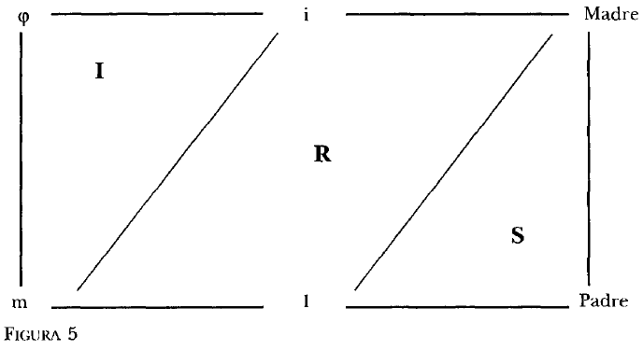
En otros términos, la traslación del espacio imaginario al espacio simbólico traduce la circulación del objeto fálico sin la cual, el niño no podrá situar el lugar exacto del objeto del deseo de la madre que le permite pasar del estado de asujeto al de sujeto. Esta localización sostenida por el significan te Nombre del Padre, justifica la introducción esquemática del símbolo P como lugar de inscripción del falo simbólico “ɸ”. De ese modo, cuando ha situado el niño el objeto del deseo de la madre, adviene entonces como sujeto en el lugar de su identificación primordial imaginaria con el objeto del deseo materno ϕ: de ahí surge la inscripción del símbolo S en el espacio y en vez del falo ϕ imaginario.
Al final de esa estructuración subjetiva subsiste, empero, el predominio de lo imaginario que encarnan los lugares i y m, es decir “los dos términos imaginarios de la relación narcisista, o sea el yo y la imagen especular”. En consecuencia, podemos transcribir en el esquema la expresión resultante de todas las representaciones imaginarias del otro, que encuentran su sustrato culminante en la figura primordial imaginaria de la madre m. El vector i->M metaforiza entonces todas esas diferentes figuras del otro imaginario bajo la expresión general de la imagen especular i(a). Y eso da la oportunidad de inscribir al otro a en el lugar de M. En el lado opuesto, se inscribirán en el vector m->I todas las identificaciones imaginarias formadoras del yo sujetas a la identificación paterna del Ideal del yo I. Por lo tanto, resulta legítimo situar en el lugar I, el símbolo a’, correlativo de a en la relación imaginaria del sujeto con sus objetos. Por otra parte, P sólo simboliza el Nombre del Padre en relación con una operación significante inaugural que es, hablando con propiedad, metáfora. Un significante tal sólo puede situarse, entonces, en el lugar del Otro donde el niño encuentra el significante de un padre para él. Como consecuencia, el símbolo A encuentra su lugar lógico en el lugar P.
De esta manera, se integra en la estructura del esquema R la del esquema L de la dialéctica intersubjetiva, trayéndonos de nuevo al orden de la alienación del sujeto en el Yo como consecuencia directa del acceso a lo simbólico por la metáfora paterna.
Tenemos entonces la configuración completa del esquema R tal como nos la propone Lacan en su estudio “De una cuestión preliminar a todo tratamiento posible de la psicosis”.
La banda de lo Real “MimI” que separa al triángulo imaginario del triángulo simbólico, también los enlaza. Esa particularidad dinámica sólo puede ser comprendida si se acuerda a la banda MimI la estructura de una banda de Möbius. Si bien Lacan no hizo formulaciones en ese terreno en su seminario Las psicosis, menciona de todos modos esa particularidad en una nota agregada en 1966 a su texto “De una cuestión preliminar a todo tratamiento posible de la psicosis”. La mayoría de las veces, Lacan, en esa época, asimilará el esquema Rala extensión de un plano proyectivo. De esa manera, la banda de lo real adviene como el corte moebiano del que depende toda la estructura del cross-cap:
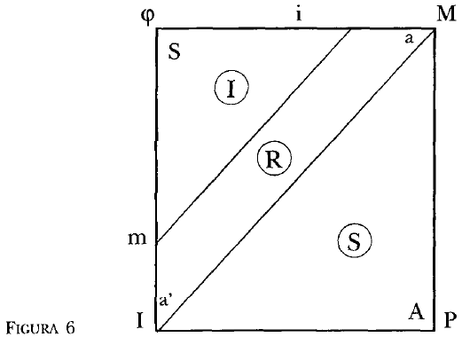

Quizá sería interesante reconocer que, de modo enigmático pero perfectamente legible para quien conoce lo que sigue, como es el caso si se pretende basarse en él, lo que el esquema R despliega es un plano proyectivo.
En particular, los puntos para los que, no por azar (ni por juego) hemos elegido las letras con que se corresponden m M, i I y que son los que enmarcan el único corte válido en ese esquema (o sea el corte m->i, M->I), indican con bastante claridad que ese corte aísla en el campo una banda de Möbius.
Parece tanto más importante demorarse un poco en la función de esa banda de lo real cuanto que, precisamente, son determinadas modificaciones estructurales de ese cuadrángulo miMI las que permitirán representar lo que adviene en las psicosis tal como el esquema I lo pone en evidencia.
Para obtener una banda de Möbius, basta con suturar los dos bordes de un polígono fundamental vectorizados en una orientación opuesta, llevándolos hacia una misma dirección, es decir, efectuando una torsión. De ese modo, obtenemos una superficie unilátera (de una sola faz y un solo borde) que podemos recorrer en su totalidad sin franquear jamás borde alguno.
En el esquema R, si unimos i a I y m a M, conferimos a la banda de lo real una estructura möebiana. Como consecuencia de eso, los espacios Imaginario y Simbólico constituyen entonces una única “arandela” suturada en totalidad a esa banda de lo real en razón del único borde que define la superficie de la banda de Möbius. En ese sentido, el esquema R es un plano proyectivo cuya representación en dos dimensiones no es más que un “despliegue” obtenido mediante un corte que extiende la banda, o sea un corte que permite volver al polígono fundamental inicial con sus dos bordes vectorizados.
Eso permite comprender cómo están ligados entre sí lo Simbólico y lo Imaginario por lo Real, de manera tal que se pueda pasar de uno al otro y del segundo al primero de un modo continuo. La dinámica edípica pone de manifestó con particular claridad esa propiedad, al mostrar hasta qué punto la conquista de lo Simbólico remite también a lo Imaginario. De hecho, apenas advenido a lo Simbólico, el sujeto se aliena en lo Imaginario dividiéndose. Desde ese punto de vista, la banda de lo real concebida en su configuración möebiana, se presenta como una representación esencial para la comprensión de la organización estructural del sujeto.

El esquema I

Cuando el significante Nombre del Padre no logra inscribirse en el lugar del Otro (en el punto A en el esquema R, cf. figura 6), toda la estructura de la banda de lo real sufre una modificación significativa que traduce así las alteraciones que resultarán de ese defecto de inscripción en el nivel de la organización subjetiva. Esa circunstancia particular también designada por Lacan: forclusión del Nombre del Padre, es expresada por la dinámica del esquema I.
Partamos de ese caso particular en que el advenimiento del Padre Simbólico es desfalleciente, es decir de la situación en que el significante Nombre del Padre que inaugura la cadena significante para un sujeto hablante no logra sustituir al significante del deseo de la madre. Además del defecto esencial en el acceso a lo Simbólico que resulta de esa ausencia de inscripción, ella da cuenta de la imposibilidad del niño para situarse con relación al falo imaginario (p. En tales condiciones, no hay otra salida que permanecer cautivo de una relación de inmediatez con la madre, relación que padece la no referencia a la instancia paterna. Podemos representar esos dos defectos de inscripción fundamentales según el siguiente esquema:
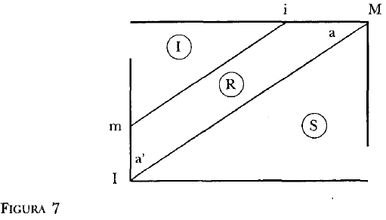

La ausencia de falo imaginario ϕ y del significante Nombre del Padre P implica un modo exclusivo de vinculación del niño con la madre que podemos materializar mediante la línea m —> M, es decir, una relación que se instituye entre el yo y la madre propiamente dicha.
En su estudio “De una cuestión preliminar a todo tratamiento posible de la psicosis”, Lacan es singularmente alusivo sobre este aspecto del problema. En consecuencia, debemos recurrir a diversas explicitaciones exteriores al esquema I para comprender sus distintos puntos de articulación, en especial al esquema L y al grafo del deseo.
Debido justamente a la forclusión del Nombre del Padre, el sujeto S jamás podrá advenir como $, o sea como sujeto tachado por el significante de la castración ɸ.
El análisis del grafo del deseo nos enseña que todo mensaje está estampillado en el lugar del código, es decir en el lugar del Otro en tanto “tesoro del significante” o incluso en tanto guardián y depositario de la autentificación simbólica. En ese sentido, a través del proceso de la metáfora paterna, la función del padre introduce, en primera instancia, al niño en el registro que garantiza tal autentificación simbólica. Basta con que el significante amo Nombre del Padre no advenga en el proceso de esa sustitución metafórica, para que toda la relación que el sujeto mantiene con el orden simbólico resulte proporcionalmente perturbada. De modo esquemático, el des-fallecimiento que se introduce en el acceso a lo Simbólico se puede representar de la siguiente manera a la altura del “punto de acolchado”.
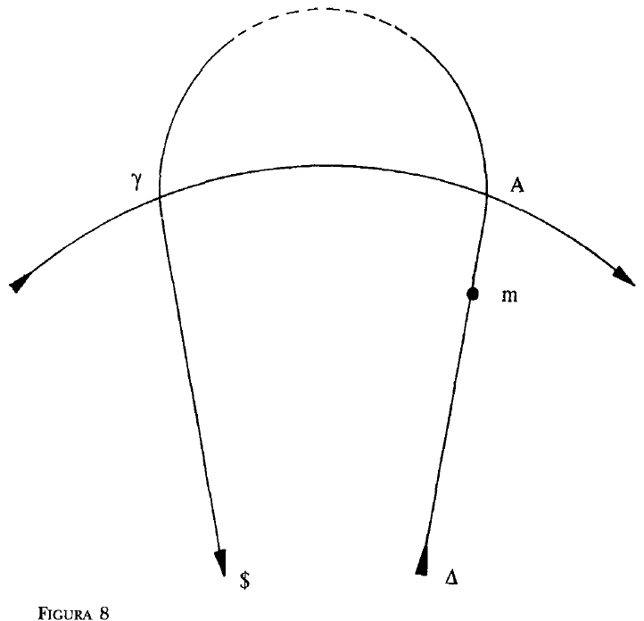

Al faltar el Nombre del Padre que ordena el acceso a lo simbólico, la autentificación simbólica del mensaje en el punto y no será garantizada por A. Ese “agujero” en el proceso simbólico puede materializarse en el grafo por la presencia de un trazo interrumpido sobre el vector Δ->$. Es otra manera de describir la perturbación de la relación del sujeto con el Otro, justamente a nivel del circuito de la palabra que parte del punto A, se refleja luego en el punto m del yo en donde el sujeto se oye hablar, para volver al punto A y deslizarse por fin hasta el lugar del mensaje γ.
Al no poder referirse al significante Nombre del Padre, el yo del niño permanece tributario de una singular relación con la madre, instituida como Otro y en la que se esfuerza por buscar la autentificación simbólica. Decir, tal como lo enuncia Lacan, que la madre psicotizante está “fuera de la ley”, o incluso “hace la ley”, es poner el acento en la incidencia de una madre depositaría de una ley que no es suya; ley de pura conveniencia personal que no está en modo alguno referida a la ley simbólica paterna. En tales condiciones, la madre garantiza entonces, en el lugar del Otro, una función simbólica que no puede para nada autentificar cosa alguna como lo haría la ley del padre. Ese defecto de autentificación simbólica sostiene fundamentalmente la relación del niño con la madre bajo la forma de una ruptura entre m y M.
En consecuencia, la articulación de lo Imaginario y de lo Simbólico por lo Real se estructurará de modo diferente. Tal como hemos visto, el pasaje recíprocamente continuo de lo Imaginario a lo Simbólico sólo puede comprenderse en la medida en que concibamos la banda miMI según una estructura möebiana. Eso supone que podamos establecer una correspondencia punto por punto entre I e i, luego entre m y M. Desde el momento en que existe una ruptura entre m y M, la i—>I sufrirá una torsión en torno de esa falla, de modo que será imposible establecer una continuidad recíproca entre lo Imaginario y lo Simbólico. Así, obtenemos dos brazos de hipérbole que jamás podrán unirse, que se abren sobre dos “agujeros”: uno esquematiza la ausencia del significante Nombre del Padre en el lugar del Otro Po; el otro significa la ausencia de falo imaginario que permite al niño estructurarse como sujeto en relación con el Otro ɸo. De esta manera, obtenemos una configuración del esquema I a partir del esquema R:
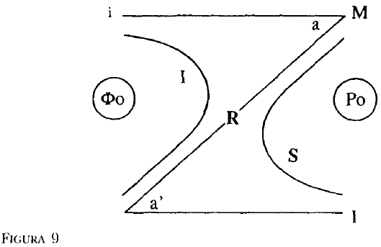

Resulta comprensible que la estructura del sujeto, afectada por esas alteraciones, abra el paso a perturbaciones que se desplegarán necesariamente en la vertiente simbólica e imaginaria:
Queda la disposición del campo R en el esquema, por cuanto representa las condiciones bajo las cuales la realidad se ha restaurado para el sujeto: para él, especie de islote cuya consistencia le es impuesta luego de la prueba de su constancia, para nosotros ligada a lo que se la hace habitable, pero también que la distorsiona, a saber reorganizaciones excéntricas de lo imaginario I y de lo simbólico S, que la reducen al campo del desnivel entre ambos.
Clínicamente, observamos sus modalidades más representativas en la eclosión de las manifestaciones delirantes de la paranoia y de las esquizofrenias:
El mantenimiento en el esquema I del trayecto Saa’A simboliza acá la opinión que hemos adquirido del examen de ese caso, de que la relación con el otro en tanto que su semejante, e incluso una relación tan elevada como la de la amistad en el sentido en que Aristóteles hace de ella la esencia del lazo conyugal, son perfectamente compatibles con la descentración de la relación con el gran Otro, y todo lo que ella comporta de anomalía radical, calificada de modo incorrecto pero no sin cierto alcance de aproximación, en la vieja clínica, de delirio parcial.
Convengamos en designar esas diversas perturbaciones bajo la denominación general agenesia de lo Simbólico y de lo Imaginario. De hecho, comprobamos que el paranoico se esfuerza por simbolizar lo imaginario mientras que el esquizofrénico procura imaginarizar lo simbólico.
En la paranoia, el delirante está invadido por lo Imaginario en la medida en que está “escindido” de lo Simbólico. En consecuencia, intentará simbolizar lo Imaginario. Al no lograrlo, da sentido a todo. La lógica del esquema L nos permite comprender mejor la estrategia practicada en la comunicación paranoica. Más allá del ejemplo canónico analizado por Lacan en su seminario del 7 de diciembre de 1955: “Vengo del fiambrero”, podemos sacar algunas conclusiones precisas relativas al circuito de la palabra delirante. En efecto, todo sucede como si, en su comunicación, el sujeto estuviera escindido del gran Otro, es decir del lugar de donde le llega la autentificación simbólica de su mensaje. Entonces, el circuito de la palabra funciona exclusivamente entre los tres puntos S, a, a’, es decir, en una dimensión estrictamente imaginaria. Como lo observa con acierto Serge Leclaire en su estudio “A la recherche des principes d’une psychothérapie des psychoses”:
Se podría representar entonces en nuestro esquema ese estado de cosas por una ruptura entre S y a y también entre A y a’, de modo tal que la única vía de comunicación restante sería a-a’, que constituye, según nuestra definición, el eje imaginario de la comunicación intersubjetiva. De esta manera, somos conducidos a representar el tipo de relación delirante paranoica que se establece entre dos “yo”, entre dos imaginarios, y destinada por eso a todos los excesos de todas las contradicciones flagrantes inherentes a ese orden imaginario, patológicamente separado de su correlativo necesario para una sana aprehensión de la realidad, a saber el orden simbólico.
Por lo demás, se comprueba siempre que el delirante no discierne lo que dice. Como lo observa Serge Leclaire, incluso si admitiese que “‘ello habla’ en él”, esto da cuenta sobre todo de que no se reconoce como sujeto de lo que dice. Pero del mismo modo, a la inversa, no puede tampoco recibir las palabras que vienen del otro como palabras que emanan de un auténtico sujeto. Bajo uno u otro aspecto, el sujeto no logra situar su palabra con relación al referente simbólico que es el gran Otro. Podría decirse que “el delirante ‘es hablado’, pero que ya no habla”. Así, la comunicación se despliega en un registro puramente especular en el cual la regla es dar libre curso a las proyecciones y a las construcciones características del pensamiento delirante. Por no poder situarse con relación al gran Otro, que es el centro de gravedad de la subjetividad, el delirante deja de dominar el lenguaje que habla. Al no estar referidos al código del gran Otro, los signos lingüísticos están desarticulados y los significantes remiten a cualquier significado. Como consecuencia de eso, el delirante que está privado de ese referente simbólico es inducido a su pesar a introducir símbolos por doquier. Eso explica la producción a menudo desenfrenada de las simbolizaciones delirantes paranoicas cuyo ejemplo prínceps nos lo proporciona la “lengua fundamental” del presidente Schreber:
Nada podría ilustrar mejor a un tiempo el mecanismo del proceso delirante y lo que éste nos ofrece a la comprensión, que el tema de la “lengua fundamental" de Schreber, forma acabada del proyecto de encontrar el ordenamiento imaginario de un plano simbólico desligado de toda “encarnación" formal.
Lo que está en cortocircuito en el campo de las esquizo-frenias es el eje a—> a’. El esquizofrénico es cautivo de una comunicación que está bajo la influencia directa del gran Otro. Por ese motivo, todo tiene sentido de entrada, sin mediación. Escindido de lo imaginario, ya no queda espacio posible para el juego de los significantes. Toda relación con el otro es vivida por el esquizofrénico en una ausencia total de identificación imaginaria. De algún modo, está privado de “yo”:
[...] lo que se privilegia en perjuicio del rodeo contingente a-a’ es el eje S-A [...] pareciera que el esquizofrénico descuida su aspecto imaginario y formal para ver tan sólo el valor simbólico en todas las cosas. El esquizofrénico vive su relación con el ‘otro’ bajo el modo de una subjetividad atrincherada en una negación primitiva de toda identificación imaginaria controlada, y éste no merece del seno de su subjetividad radical (de su autismo) ni siquiera ese nombre de otro.
En ese sentido, Gisela Pankow preconizará la práctica de “injertos” imaginarios en el esquizofrénico, siguiendo la línea de las prescripciones terapéuticas formuladas por Serge Leclaire:
Terapéuticamente, todo el trabajo consistirá en restituir, por el medio que sea posible, la utilización de su función imaginaria (del rodeo a-a’), en hacerle acceder a alguna identificación imaginaria por naturaleza, dicho de otro modo, en darle un “yo”.
De modo más general, la dinámica del esquema Idesarrollada por Lacan —vía el esquema L— nos introduce al umbral de una reflexión terapéutica relativa a las psicosis en la que las líneas de acción parecieran definirse en el sentido de una restauración del eje que se supone desfalleciente en el proceso intersubjetivo: o sea mediante la reintroducción del eje imaginario a—>a’ que en los esquizofrénicos está en cortocircuito o del eje A—>S en los paranoicos. Pero en ese sentido, vale la pena hacer algunas aclaraciones complementarias a partir de ese enfoque de los procesos psicóticos. En especial, a partir de ese punto queda abierta la vía a una importante reflexión a propósito de la noción de Verwerfung que Lacan nos ha propuesto aprehender bajo la denominación forclusión. A manera de ejemplos, mencionemos dos puntos de vista contemporáneos que denotan, en ciertos aspectos, una comprensión diferente de esa noción: uno desarrollado recientemente por Contardo Calligaris en su libro: Pour une clinique différentielle des psychoses, el otro abordado por Juan David Nasio en su libro Lesyeux de Laure.
Calligaris, en referencia al texto de Lacan “De una cuestión preliminar a todo tratamiento posible de la psicosis”, considera que esa cuestión preliminar puede ser resumida de la siguiente manera: “Lo propio de la psicosis es la forclusión del Nombre del Padre". A su juicio, esa concepción es incorrecta en la medida en que decir que la psicosis es el efecto de la forclusión implica formular una afirmación negativa. El concepto de forclusión del Nombre del Padre se presenta como el único medio de concebir un universal de la psicosis puesto que permite hablar de la psicosis como de una totalidad. En ese sentido, existiría un universal de la psicosis: la forclusión del Nombre del Padre. Pero ¿por qué razón?
Se trata de un universal negativo que estaría fundado por lo que hay de universal en la neurosis, o sea la referencia paterna, mientras que en la psicosis esa referencia faltaría. Por otra parte, ese universal negativo se sostendría, en la reflexión de Lacan, por el problema del desencadenamiento de la crisis psicótica. Ante la evidencia clínica del desencadenamiento, la psicosis aparecería como un efecto de forclusión.
En otros términos, en el desencadenamiento de una crisis parecería existir siempre para el sujeto psicòtico una orden de referirse a un anclaje paterno; lo cual, precisamente, le es imposible dado que tal anclaje no ha sido simbolizado por él.
De todos modos, Calligaris subraya que este concepto de forclusión concebido así deja sin respuesta una cuestión funda-mental:
¿Qué sería positivamente la organización de un saber psicótico fuera de crisis?
¿Cuál es, entonces, la estructura de un sujeto fuera de crisis, es decir de un sujeto que nunca se hubiese topado con una crisis?
A partir de la misma referencia lacaniana, Nasio propone una explicitación de la forclusión del Nombre del Padre claramente diferenciada del punto de vista anterior.
En primer lugar, Nasio insiste en el hecho de que el Nombre del Padre no podría ser considerado como un ser sino como una función, y considera conveniente distinguir dos aspectos de la misma: por una parte, la dinámica de la sustitución que es designada, justamente, como metáfora paterna-, por otra parte, el lugar en donde aparecerá cualquier significante resultante de esa sustitución. Ese “significante cualquiera”, precisamente, llevará el calificativo de significante Nombre del Padre. En esas condiciones, ¿qué queremos decir cuando utilizamos la expresión: forclusión del Nombre del Padre? Para Nasio, eso no significa que Un significante que se supone “Nombre del Padre” habría sido rechazado sino, por el contrario, que un “significante cualquiera” no habría venido a responder al llamado en un momento determinado. Lo que equivale a decir que no ha venido a ocupar el rango de sucesor.
En consecuencia, si la forclusión aparece como la no llegada de un significante al lugar exterior del sucesor, no puede verificarse mientras no hay llamado. ¿Qué se forcluye entonces? Nasio insiste: no El significante “Nombre del Padre”, que no existe como significante único ni siquiera ese “significante cualquiera” que no llega ahí donde se lo espera, sino el movimiento que debe instalarlo. Lo que se forcluye es únicamente la dinámica, y no el elemento del movimiento.
Lo anterior supone sin duda que, tal como Lacan nos lo ha recordado en reiteradas ocasiones, conviene escribir la expresión en plural: “Nombres-del-Padre”.
Esta doble ocurrencia de la forclusión del Nombre del Padre nos proporciona una idea significativa de la apertura de la complejidad de los problemas propuestos a la elaboración teórico clínica por esa reflexión inaugurada por Lacan en el campo de las psicosis.

1. Cf. Dor, J., Introduction à la lecture de Lacan, tomo 1. L'inconscient structuré comme un langage, Paris, Denoël, 1985. [Version castellana: Introducción a la lectura de Lacan, tomo 1. El inconsciente estructurado como lenguaje, Buenos Aires, Gedisa, 2“ ed. revisada, 1987.]
2.Lacan, J., L’identification ( 1961-1962), inédito, seminario del 30 de mayo de 1962 (el subrayado es mío).
3.Ibíd. (el subrayado es mío).
4.Ibíd.
*Se ha desarrollado una primera aproximación a los procesos psicóticos en el primer tomo de la Introducción a la lectura de Lacan, cap. 14: “La forclusion del Nombre del Padre - Enfoque de los procesos psicóticos”, op. cit., págs 109 a 114.
1. Lacan, J. “Le symbolique, l’imaginaire et le réel”, Bufletin de l’Association freudienne,N-1, noviembre de 1982, pág. 4.
2. Ibíd. (subrayado por el autor).
3. Anteriormente, durante el período del “retorno a Freud”, esos tres registros fundamentales están distribuidos en el orden lógico: S.I.R., dada la prioridad acordada por Lacan a la categoría de lo Simbólico. Más tarde, al desplazarse progresivamente el acento a la dimensión de lo Real, la distribución nodal se esquematizará cada vez más según el orden R.S.I., como lo atestigua el texto fundamental de Lacan: “La Troisième” (Intervención en el congreso de Roma, 31 de octubre -3 de noviembre de 1974), en Lettres de l'Ecole freudienne, N“ 16, noviembre de 1975, págs. 178-203; al igual que su seminario R.S.I. (1974-1975), en Ornicar?, 1975, N2 2: págs. 88105, N2 3: págs. 96-110, N2 4: págs. 92-106, N2 5: págs. 16-66.
4. Cf. Dor,J., “Anamorphoses: Le retour à Freud de Lacan”, en Etudes freudiennes,N233, Lacan, lecteur de Freud, abril de 1992, págs. 175-198.
5. Cf. Dor J., Introducción a la lectura de Lacan, tomo 1. El inconsciente estructurado como lenguaje, op. cit, cap. 12: “El estadio del espejoy el Edipo”, págs 90-101 y cap. 13: “La metáfora paterna - El Nombre del Padre - La metonimia del deseo”, págs. 103-109.
6. Cf. Lacan, J., “D’une question préliminaire à tout traitement possible de la psychose” (diciembre de 1957 - enero de 1958), en Ecrits, Paris, Seuil, 1966, págs. 531-583 (Version castellana: “De una cuestión preliminar a todo tratamiento posible de la psicosis”, en Escritos, Siglo Veintiuno, 1975, tomo 2).
7. Ibíd, pág. 571.
8. Esta explicación del montaje del esquema R retoma, en forma más detallada, algunos de los argumentos presentados por S. Faladé en su artículo: “Repères structurels des névroses, psychoses et perversions”, en Esquisses psychanalytiques, N2 7, 3 de julio de 1957, págs. 29-51. También se refiere ala totalidad del seminario La relation d’objet et les structures freudiennes (1956-1957), inédito. A propósito del “triángulo familiar” y de los respectivos lugares de cada uno de los protagonistas —padre, madre, niño— con relación al Falo en las distintas fases de la dialéctica edípica, cf. más en particular los seminarios del 28 de noviembre de 1956, 16 de enero, 6 de marzo, 5 de junio, 19 de junio y 3 de julio de 1957. En relación con el caso clínico de ‘Juanito” que Lacan desarrolla extensamente para ilustrar sus ideas, cf. en especial el seminario del 22 de mayo de 1957, donde aclara “[...] el esquema de todo lo que se desarrollará en el mito de la fobia”, a saber, una confusión de registro entre lo imaginario y lo simbólico: “el término imaginario devendrá para él el elemento simbólico [...] en la fase crítica de la que se trate en Juanito, y que para la teoría analítica es la del Edipo, lo real sólo puede ser reordenado en la nueva configuración simbólica al precio de una reactivación de todos los elementos más imaginarios, al precio de una verdadera regresión imaginaria del primer abordaje que de él ha hecho el sujeto. Desde los primeros pasos de la neurosis de Juanito —neurosis infantil a mi parecer— tenemos ya el modelo y el esquema”. Y para hacer comprender en toda su magnitud la importancia de esa captura imaginaria idealizada, regresiva y mortífera, Lacan inventa un barbarismo: “la imaginificación” de lo real (5 de junio de 1957). Por otra parte, reflexiona acerca de La Santa Ana de Leonardo da Vinci. Por una parte, dice, “ese desdoblamiento de la figura materna [...] sigue siendo uno de los problemas estructurales que plantea la observación [...] ese índice levantado [...] es también algo, en suma, donde verán representada esa ambigüedad de la madre real y la madre imaginaria, del niño real y el falo oculto” (3 de julio de 1967) ; y por otra parte, agrega, esa “trinidad humana” presenta una configuración que introduce “un cuarto término [...] bajo la forma de ese cordero” (19 de junio de 1957), ahora bien, a lavez que imaginariza el falo, el “cuarto elemento” introduce la idea de la muerte: “a partir del momento en que esa relación de cuatro se encarna [...] hemosdeencontrareltemadelamuerte” (3dejulio de 1967).
9. Cf. Dor,J., Introducción a la lectura de Lacan, tomo 1, El inconsciente estructurado como lenguaje, op. cit., cap. 12: “El estadio del espejo y el Edipo”. págs. 90-101.
10. Bajo la denominación de “Padre imaginario” Lacan específica una de las representaciones que intervienen en calidad de función paterna, junto con las del “Padre real”y el “Padre simbólico”, Cf. Dor,J., Le père et sa fonction en psychanalyse, Paris, Point Hors Ligne, 1989, cap. 4: “Le Père réel, le Père imaginaire et le Père symbolique: la fonction du père dans la dialectique oedipienne”, págs. 51-65.
11. Lacan, J., Les formations de l’inconscient (1957-1958), inédito, seminario del 22 de enero de 1958.
12. Cf. Dor, J., In troducción a la lectura de Lacan, tomo 1. El inconsciente estructurado como lenguaje, op. cil., cap. 12: “El estadio delespejoyel Edipo”, págs. 90 y 98 y sigs.
13. Cf. Lacan, J., Les formations de l’inconscient, op. cit., seminario inédito del 22 de enero de 1958.
14. Cf. Dor, J., Structure et perversions, Paris, Denoël, 1987, cap. 10: “Point d’ancrage des perversions et mise en acte du processus pervers”, págs. 141-150.
15. Lacan, J., Les formations de 1 ’ inconscient, op. c/t., seminario inédito del 22 de enero de 1958.
16. Cf. Dor,J., In troducción a ¡a lectura de Lacan, tomo 1. Elinconscien te estructurado como lenguaje, op. cit.,cap. 12: “El estadio delespejoyel Edipo”, págs. 100 y sigs.
*A fin de diferenciar los términos franceses moi (pronombre personal de la primera persona singular, corresponde al “yo” de la segunda tópica freudiana) y j e (también pronombre personal de la primera persona singular, pero que sólo puede cumplir en la frase la función de sujeto, corresponde al sujeto del inconsciente de la teoría lacaniana) se seguirá el siguiente criterio: moi = yo;je=yo (je);moi-ye=yo (moi-je).En los casos que puedan prestarse a confusión se aclarará también entre corchetes yo (moi). [T.]
17. Con las reservas que hemos hecho anteriormente (cf. supra págs. 17-18). Antes de llegar a una definición metafórica tan lapidaria como humorística: “la realidad [...] debe ser entendida como mueca de lo real” (en Télévision, París, Seuil, 1974, pág. 17 [Versión castellana: Psicoanálisis: Radiofonía & Televisión, Barcelona, Anagrama, 1977], Lacan, desde La relation d’objetetlesstructuresfreudiennes,op. cit., trabaja arduamente para explicitar las diferencias conceptuales entre real y realidad. En el seminario del 28 de noviembre de 1956, habla de ese “famoso real que hasta ahora había permanecido en la sombra” y agrega: “[...] desde el momento en que lo abordamos, advertimos que lo real tiene más de un sentido [...] no debe sorprendernos que lo real sea algo que esté en el límite de nuestra experiencia”. En consecuencia, conviene saber lo que se dice cuando se invoca “el término de real o de realidad [...] Cuando se habla de lo real se puede apuntar a cosas diversas. En primer lugar, al conjunto de loque sucede efectivamente, se trata de la noción de realidad, implicada en el término alemán, que presenta la ventaja de discernir en la realidad una función que en la lengua francesa resulta difícil aislar, la Wirklichkeit, es lo que implica en sí toda posibilidad de los hechos de Wirkurg, la totalidad del mecanismo [...] el orden de efectividad, ésa es la primera noción de realidad [...]”. La distinción que hizo Freud entre los dos principios: “principio de realidad” y “principio de placer”, permite profundizar en las variaciones de sentido que tiene el término “realidad” en la teoría psicoanalítica. En efecto, “resulta claro que el principio de placer no es algo que se ejerza de una manera menos real, pienso que el análisis está hecho para demostrar incluso lo contrario. En ese punto, la utilización del término realidad es totalmente distinta”. Y sin ese deslizamiento de significación no se sostiene la oposición dialéctica “principio de placer” / “principio de realidad”. Apoyándose en Winnicott y en la observación de la relación madre / niño, donde la función materna es “absolutamente primordial, decisiva en la captación de la realidad por el niño”, que a esa captación de lo real colma efectivamen te al niño, Lacan admite como pruébala existencia de satisfacciones alucinatorias: “Toda la cuestión radicará en que la madre vaya enseñando progresivamente al niño a soportar esas frustraciones, y al mismo a percibir bajo la forma de una cierta tensión inaugural la diferencia que hay entre realidad e ilusión y la diferencia sólo puede ejercerse a través de la desilusión, es decir que cada tan to la realidad no coincida con la alucinación surgida del deseo” (el subrayado es mío).
18. Cf. Dor,J., Introducción alalectura de Lacan, tomo 1. El inconsciente estructurado como lenguaje, op. cit, cap. 12: “ElestadiodelespejoyelEdipo”, págs. 90-101.
19. Lacan, J., “D’une question préliminaire á tout traitement possible de la psychose”, en Ecrits, op. cit., pág. 553 [Versión castellana: “De una cuestión preliminar a todo tratamiento posible de la psicosis”, en Escritos, op. cit., tomo 2].
20. Cf. lbíd.
21. Cf. Dor, J., Introducción ala lectura de Lacan, tomo 1. El inconsciente estructurado como un lenguaje, op. cit., cap. 18: “La alienación del sujeto en el Yo - El esquema L - La forclusión del sujeto”, págs. 139-146.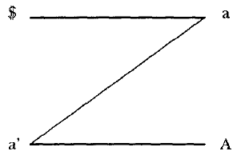
22. Lacan, J., “D’une question préliminaire à tout traitement possible de la psychose”, en Ecrits, op. cit., pág. 553.
23. Cf. infra, cap. 8: “El interior y el exterior. La topología de la banda de Môbius”, págs. 127 y sigs.
24. Cf. Lacan, J., Les psychoses, Livre III (1955-1956), Paris, Seuil, 1981 [Version castellana: Las psicosis, Libro 3, Barcelona, Paidós, 1984].
25. Cf. infra, cap. 11: “El sujeto, el objeto a y el fantasma $ 0 a. La topología del cross-cap”, pág. 209. En lo relativo al trabajo de la traslación del esquema R al plano proyectivo, cf. Ie) J. Lafont, “Du schéma R au plan projectif’, en Littoral, NQ 3/4 l'assertitudeparanoïaque, febrero de 1982, Eres, págs. 135-146; 2a)J. Granon-Lafon t, La topologie ordinaire deJacques Lacan, Paris, Point Hors Ligne, 1985, págs. 82 y sigs.
26. Lacan, J., “D’une question préliminaire à tout traitement possible de la psychose", en Ecrits, op. cit., nota 1, pág. 553.
27. Cf. infra, cap. 8: “El interior y el exterior. La topología de la banda de Möbius”, págs. 127 y sigs.
28. Cf. infra, cap. 11: “El sujeto, el objeto a y el fantasma % 0 a. La topología del cross-cap”, pág. 209.
29. Cf. Dor, J., Introducción a la lectura de Lacan, tomo I. FA inconsciente estructurado como lenguaje, op. cit., cap. 15: “La division del sujeto y el advenimiento del inconsciente por el orden significante” págs. 115-121, y 16: “La división del sujeto: la alienación en el lenguaje”, págs. 122-130.
30. Cf. Dor,J., ls) ibíd, cap. 14: “La forclusion del Nombre del Padre -Enfoque de los procesos psicóticos”, págs. 111-114; 2") Le père etsafonction en psychanalyse, op. cit., cap. 6: “La genèse freudienne de la notion de forclusion” y cap. 7: “La fonction paternelle et son échec”, págs. 107-130.
31. Lacan, J., “Subversion du sujet et dialectique du désir dans l’inconscientfreudien” (1960), en Ecrits, op. cit, pág. 818 [Version castellana: “Subversion del sujeto y dialéctica del deseo en el inconsciente freudiano”, en Escritos, op. cit., tomo 2].
32. Cf Dor J., introducción alalecturade Lacan, tomo 1. El inconsciente estructurado como lenguaje, op. cit. cap. 21: “El grafio del deseo 1: de la puntada al molino de palabras”, págs. 168-174.
33. Ibid., págs. 170-172.
34. Cf. Dor J. Introducción ala lectura de Lacan, tomo 1. El inconsciente estructurado como un lenguaje, op. cit., cap. 23: “El grafo del deseo 2: la creación de sentido en la técnica significante del chiste y la subversion del inconsciente en el lenguaje”, págs. 184-190.
35. Cf. Lacan, J., la representación exhaustiva del esquema I, en “D’une question préliminaire à tout traitement possible de la psychose”, en Ecrits, op. cit., pág. 571.
36. Ibid., pág. 573.
37. Ibid., pág. 574 (el subrayado es mío).
38. Encontramos una bellísima ilustración de estas perturbaciones en el relato de una presentación de paciente de Lacan: “L’homme aux paroles imposées” (1976), precedido por un interesante comentario de M. Czermak y J. L. Duhamel que aborda radicalmente, entre otras consideraciones clínicas importantísimas, la cuestión de la forclusion del Nombre del Padre. Cf. “L’homme aux paroles imposées”, en Le Discours psychanalytique, N2 7, febrero de 1992, Editions J. Clims - Association freudienne, págs. 754 y en “annexe”, “Entretien de J. Lacan avec M. Gérard Mumeroy”, ibid., págs. 55-92. En lo referente a la problemática lacaniana de las psicosis más en general cf. también M. Czermak, Passions de l’objet. Etudes psychanalytiques des psychoses, París,J. Clims Editeur, 1986.
39. Cf. Lacan,J., Les psychoses, op. cit., seminario del 7 de diciembre de 1955, págs. 55-68. Cf. también, Dor, J., Introducción a la lectura de Lacan, tomo 1. El inconsciente estructurado como lenguaje, op. cit., cap. 22: “La formula de la comunicación y el inconsciente como discurso del Otro”, págs. 175-190.
40. Leclaire, S. “A la recherche des principes d’une psychothérapie des psychoses”, en L’Evolution psychiatrique, 1958, tomo 23, N22, pág. 401.
41 Ibíd., pág. 400 (subrayado por el autor).
42. Ibíd., pág. 402 (subrayado por el autor).
43. Ibíd., (subrayado por el autor).
44. Ibíd., pág. 403 (subrayado por el autor).
45.Cf. Pankow, G., Structure familiale et psychose, Paris, Aubier, 1983, pág. 144: “[...] mi abordaje es una terapéutica de injerto, comparable a la de un arquitecto que pone grampas para ayudar a sostener las paredes agrietadas” (el subrayado es mío).
46. Leclaire, S., “A la recherche des principes d’une psychothérapie des psychoses”, en L’Evolution psychiatrique, op. cit., pág. 403.
47. Cf.Calligaris,C., Pour une clinique différentielle des psychoses, París, Point Hors Ligne, 1991.
48.Cf. NasioJ. D., Les yeux de Laure. Le concept d’obje ta dans la théorie de J. Lacan, Paris, Aubier, col. La psychanalyse prise au mot, 1987.
49. Calligaris, C ,,Pourune clinique différentielle des psychoses, op. cit, pág. 26. 50.Ibid., pâg. 27 (subrayado por el autor).
51.Cf. Lacan, J., “D’une question préliminaire à tout traitement possible de la psychose”, en Ecries, op. cit
52 Nasio, J. D., Lesyeux de Laure. Le conceptd’objeta dans la théorie de J. Lacan, op. cit., pâg. 123.

